附件一：
采购需求明细表
标段号 | 标段名称 | 服务项目 | 描述 | 单位 | 采购数量 | 单价最高限价（元） | 最高限价（元） | 投标人专用资格要求 | 备注
一标段 | 环境监测及环境保护验收服务 | 东苏500千伏主变扩建工程环境监测及环境保护验收服务 | 开展东苏500千伏主变扩建工程环境监测及环境保护验收技术服务 | 项 | 1 | 130000.00 | 130000.00 | 1.投标人拟派项目负责人具有中华人民共和国人力资源和社会保障部颁发的环境影响评价工程师职业资格证书（拟派项目负责人须提供近6个月的社保证明材料）；  2.投标人须具有省级及以上行政主管部门认定的检验检测机构资质认定证书。
一标段 | 环境监测及环境保护验收服务 | 中煤芒来2X66万千瓦煤电一体化项目配套送出工程环境监测及环境保护验收服务 | 开展中煤芒来2X66万千瓦煤电一体化项目配套送出工程范围内的全部环境监测及环境保护验收技术服务。 | 项 | 1 | 230450.00 | 230450.00
一标段 | 环境监测及环境保护验收服务 | 塔拉500千伏主变扩建工程环境监测及环境保护验收服务 | 开展塔拉500千伏主变扩建工程环境监测及环境保护验收技术服务 | 项 | 1 | 130000.00 | 130000.00
一标段 | 环境监测及环境保护验收服务 | 锡西二500千伏输变电工程环境监测及环境保护验收服务 | 开展锡西二500千伏输变电工程范围内的全部环境监测及环境保护验收技术服务。 | 项 | 1 | 600000.00 | 600000.00
标段最高投标限价合计（元） |  |  |  |  |  | 1090450
二标段 | 水土保持监测及验收服务 | 东苏500千伏主变扩建工程水土保持监测及验收服务 | 开展东苏500千伏主变扩建工程水土保持监测及验收工作 | 项 | 1 | 280000.00 | 280000.00 | 投标人在全国投资项目在线审批监管平台进行“工程咨询单位备案” | 参与本项目前期水士保持方案编制的单位不得参与本标段投标
二标段 | 水土保持监测及验收服务 | 中煤芒来2X66万千瓦煤电一体化项目配套送出工程水土保持监测及验收服务 | 开展中煤芒来2X66万千瓦煤电一体化项目配套送出工程范围内的全部水土保持监测及验收技术服务。 | 项 | 1 | 391727.00 | 391727.00 | 投标人在全国投资项目在线审批监管平台进行“工程咨询单位备案” | 参与本项目前期水士保持方案编制的单位不得参与本标段投标
二标段 | 水土保持监测及验收服务 | 塔拉500千伏主变扩建工程水土保持监测及验收服务 | 开展塔拉500千伏主变扩建工程水土保持监测及验收工作 | 项 | 1 | 240000.00 | 240000.00 | 投标人在全国投资项目在线审批监管平台进行“工程咨询单位备案” | 参与本项目前期水士保持方案编制的单位不得参与本标段投标
二标段 | 水土保持监测及验收服务 | 锡西二500千伏输变电工程水土保持监测及验收服务 | 开展锡西二500千伏输变电工程范围内的全部水土保持监测及验收技术服务。 | 项 | 1 | 800000.00 | 800000.00 | 投标人在全国投资项目在线审批监管平台进行“工程咨询单位备案” | 参与本项目前期水士保持方案编制的单位不得参与本标段投标
标段最高投标限价合计（元） |  |  |  |  |  | 1711727
三标段 | 沉降观测服务 | 东苏500千伏主变扩建工程沉降观测服务 | 东苏500千伏主变扩建工程沉降观测工作 | 项 | 1 | 120000.00 | 120000.00 | 1.投标人须具有有效期内的乙级及以上测绘资质证书(专业范围:工程测量)。
三标段 | 沉降观测服务 | 塔拉500千伏主变扩建工程沉降观测服务 | 塔拉500千伏主变扩建工程沉降观测工作 | 项 | 1 | 103000.00 | 103000.00 | 1.投标人须具有有效期内的乙级及以上测绘资质证书(专业范围:工程测量)。
三标段 | 沉降观测服务 | 锡西二500千伏输变电工程沉降观测服务 | 依据《建筑变形测量规范》（JGJ8-2007)等国家相关规程规范，对锡西二500千伏输变电工程范围内的建筑、基础等进行沉降监测，并出具报告。 | 项 | 1 | 400000.00 | 400000.00 | 1.投标人须具有有效期内的乙级及以上测绘资质证书(专业范围:工程测量)。
标段最高投标限价合计（元） |  |  |  |  |  | 623000
四标段 | 消防检测服务 | 东苏500千伏主变扩建工程竣工验收前消防检测服务 | 开展东苏500千伏主变扩建工程竣工验收前消防检测 | 项 | 1 | 20000.00 | 20000.00 | 1.投标人须在社会消防技术服务信息系统(https:shhxf.119.gov.cn)注册审核通过，提供注册审核通过截图；  2.投标人拟派本项目的项目负责人须为一级注册消防工程师，提供人员证书及经社会消防技术服务信息系统(https:shhxf.119.gov.cn)查询注册在本单位的注册截图并提供社保证明(近6个月内任意1个月)；  3.投标人在社会消防技术服务信息系统(https:shhxf.119.gov.cn))上公布的《内蒙古自治区消防救援总队关于公布2022年度消防技术服务机构监督检查结果的公告》中，未被列入通报名单。(只提供企业查询截图即可)。
四标段 | 消防检测服务 | 塔拉500千伏主变扩建工程竣工验收前消防检测服务 | 开展塔拉500千伏主变扩建工程竣工验收前消防检测 | 项 | 1 | 20000.00 | 20000.00
四标段 | 消防检测服务 | 锡西二500千伏输变电工程建设工程竣工验收前消防检测服务 | 开展锡西二500千伏输变电工程建设工程竣工验收前消防检测 | 项 | 1 | 30000.00 | 30000.00
四标段 | 消防检测服务 | 锡西500千伏变电站主变扩建工程消防检测服务 | 开展锡西500千伏变电站主变扩建工程建设工程竣工验收前消防检测 | 项 | 1 | 20000.00 | 20000.00
标段最高投标限价合计（元） |  |  |  |  |  | 90000
五标段 | 桩基检测服务（一） | 中煤芒来2X66万千瓦煤电一体化项目配套送出工程桩基检测服务 | 对56基挖孔桩每基塔抽取1根检测，共56根，出具检测报告 | 项 | 1 | 94000.00 | 94000.00 | 1.本工程设计单位、施工单位不得参与本标段的投标；  2.投标人须具有省级及以上质量技术监督颁发的CMA计量认证证书（包含柱基承载力及桩身完整性（低应变、高应变）等相应的检测项目）；
标段最高投标限价合计（元） |  |  |  |  |  | 94000
六标段 | 桩基检测服务（二） | 锡西二500千伏输变电工程线路桩基检测服务 | 对184根灌注桩进行桩基检测，并出具报告 | 项 | 1 | 142000.00 | 142000.00 | 1.本工程设计单位、施工单位不得参与本标段的投标；  2.投标人须具有省级及以上质量技术监督颁发的CMA计量认证证书（包含柱基承载力及桩身完整性（低应变、高应变）等相应的检测项目）；
标段最高投标限价合计（元） |  |  |  |  |  | 142000
七标段 | X光探伤服务 | 中煤芒来2X66万千瓦煤电一体化项目配套送出工程X光探伤服务 | 对N103-N104号塔48个耐张线夹抽取20%，共计10个耐张线夹进行X光探伤，出具检测报告。 | 项 | 1 | 32000.00 | 32000.00 | 1.投标人须具备特种设备检验检测核准证；  2.投标人须具有省级及以上环境保护主管部门颁发的辐射安全许可证（使用II类射线装置)；  3.投标人检测设备必须具备权威检测机构出具的计量认证。
七标段 | X光探伤服务 | 锡西二500千伏输变电工程线路耐张线夹X光探伤服务 | 1、锡西二～苏尼特（锡西）500kV线路工程：对N31大号侧12个耐张线夹，N33小号侧12个耐张线夹进行X光探伤检测，出具检测报告。  2、苏尼特（锡西）～东苏双回线路开断接入锡西二500kV 线路工程：对AN24大号侧24个耐张线夹，AN26小号侧24个耐张线夹，BN24大号侧24个耐张线夹，BN26小号侧24个耐张线夹，AN51-1大、小号侧24个耐张线夹，AN51-2大、小号侧24个耐张线夹，BN50-1大、小号侧24个耐张线夹，BN50-2大、小号侧24个耐张线夹进行X光探伤检测，出具检测报告。 | 项 | 1 | 295000.00 | 295000.00
标段最高投标限价合计（元） |  |  |  |  |  | 327000
八标段 | 创优咨询服务 | 锡西二500千伏输变电工程创优咨询服务 | 开展锡西二500千伏输变电工程全过程创优咨询服务，具体咨询服务内容包含但不限于以下内容：工程质量管理标准宣贯及培训；工程质量管理、技术文件咨询；工程实体质量咨询；工程档案（项目文件）咨询；地基、结构工程咨询及专项评价，并出具报告；新技术应用咨询及专项评价，并出具报告；绿色建造咨询及专项评价，并出具报告；工程质量咨询及评价，并出具报告；科技进步奖咨询；QC成果咨询；工法咨询；工程质量DVD汇报片制作咨询。 | 项 | 1 | 740000.00 | 740000.00 | /
标段最高投标限价合计（元） |  |  |  |  |  | 740000
九标段 | 网络系统等保测评和安全防护评估服务 | 锡西二500千伏输变电工程网络系统等保测评和安全防护评估服务 | 针对信息网络系统的安全现状，发现该系统面临的主要安全风险，为积极的采取风险控制措施提供依据。根据测评发现的网络设备、主机系统问题，提出安全整改或加固的建议，为锡西二500千伏输变电工程自动化系统安全整改或安全加固工作提供技术指导。全面测评信息系统安全防护能力，出具正式的第三方等级保护技术测评报告。负责协助开展内蒙古电力（集团）有限责任公司锡林郭勒超高压供电分公司锡西二500千伏输变电工程自动化系统的等级保护备案测评工作，出具向当地公安机关备案的报告。测评锡西二500千伏输变电工程变电站自动化系统，出具公安部门和国家能源局认可的电力监控系统等级保护测评报告及安全防护评估报告。 | 项 | 1 | 100000.00 | 100000.00 | 1.具备国家网络安全等级测评与检测评估机构服务认证证书,异地测评机构须按照《内蒙古自治区计算机信息系统安全保护办法》要求完成项目所在地盟市级以上公安机关本项目备案并提供相关证明。  2.投标人具备中国合格评定国家认可委员会颁发的检验机构认可证书CNAS 证书。  3.投标人具备国家信息安全测评信息安全服务资质证书安全工程一级资质(范围内包含风险评估)。  4.投标人拟派人员至少1人为高级等级测评师;(提供加盖公章的资格证书扫描件及近一年社保证明)。
标段最高投标限价合计（元） |  |  |  |  |  | 100000
十标段 | 业主项目管理服务 | 2025年电网基建工程业主项目管理服务 | 业主项目管理服务 | 月 | 12 | 6500.00 | 78000.00 | /
标段最高投标限价合计（元） |  |  |  |  |  | 78000

附件二：
法定代表人资格证明
（适用于无代理人的情况）

企业（投标人）名称：
单位性质：
地 址：
成立时间： 年 月 日
经营期限：
姓名： 性别：
年龄： 职务：
系 的法定代表人。
附：法定代表人身份证扫描件（身份证国徽页、身份证照片页）。

特此证明。
法定代表人： （签字/签章）
投标人： （加盖单位公章）
年 月 日
法人代表授权委托书
（适用于有委托代理人的情况）
本人 （姓名）系 （投标人名称）的法定代表人（单位负责人），现委托 （姓名）为我方代理人。代理人根据授权，以我方名义签署、澄清、说明、补正、递交、撤回、修改 （项目名称） (项目编号)(XXX标段)报名资料、投标文件、签订合同和处理有关事宜，其法律后果由我方承担。
委托期限： 。（可参考：自本委托书签署之日起至投标文件有效期满）
代理人无转委托权。
附：法定代表人身份证扫描件（身份证国徽页、身份证照片页）。

附：委托代理人身份证扫描件（身份证国徽页、身份证照片页）。

投标人： （盖章）
法定代表人（单位负责人）： （签字或签章）
身份证号码：
委托代理人： （签字）
身份证号码：
联 系 方式：
年 月 日
附件三：
信用中国查询方式
1、国家信息中心主办“信用中国”网站地址：http://www.creditchina.gov.cn打开网页后，点击“信用服务”。
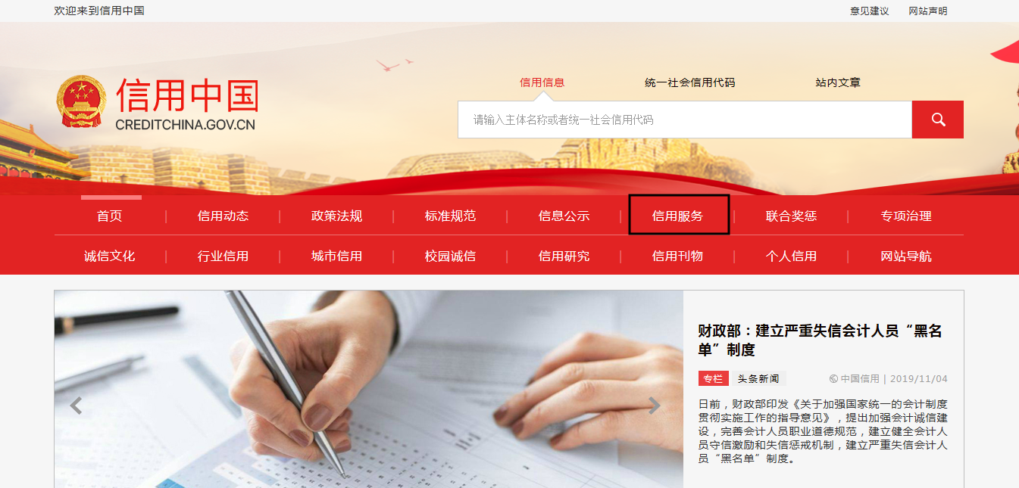
2、在以下页面中点击“失信被执行人”
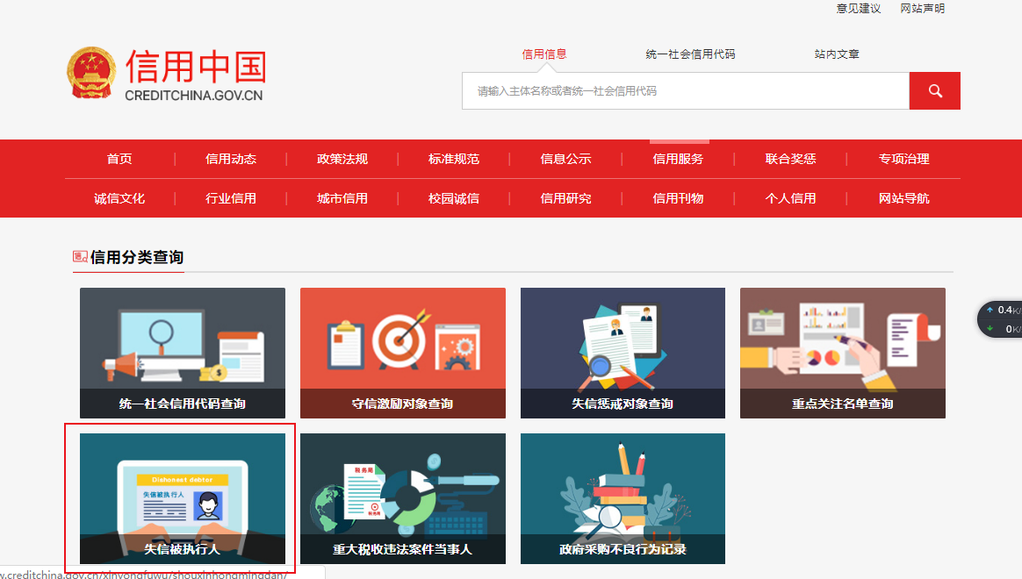

3、在弹出窗口进入链接网站，在查询窗口输入查询企业名称，将查询结果截图。
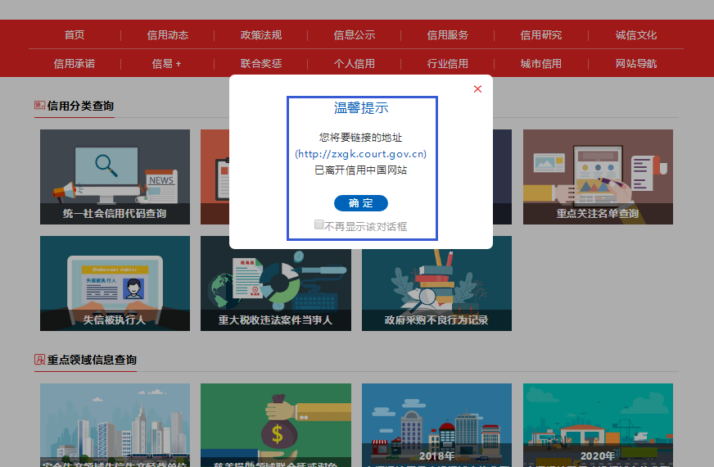
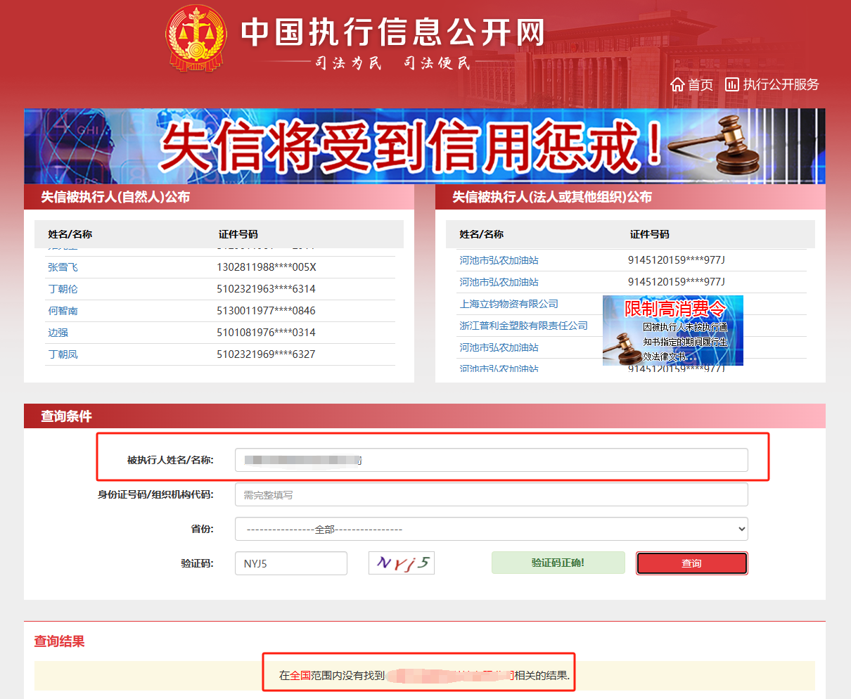
“中国裁判文书网”（wenshu.court.gov.cn）站查询截图；
第1步：打开系统首页。
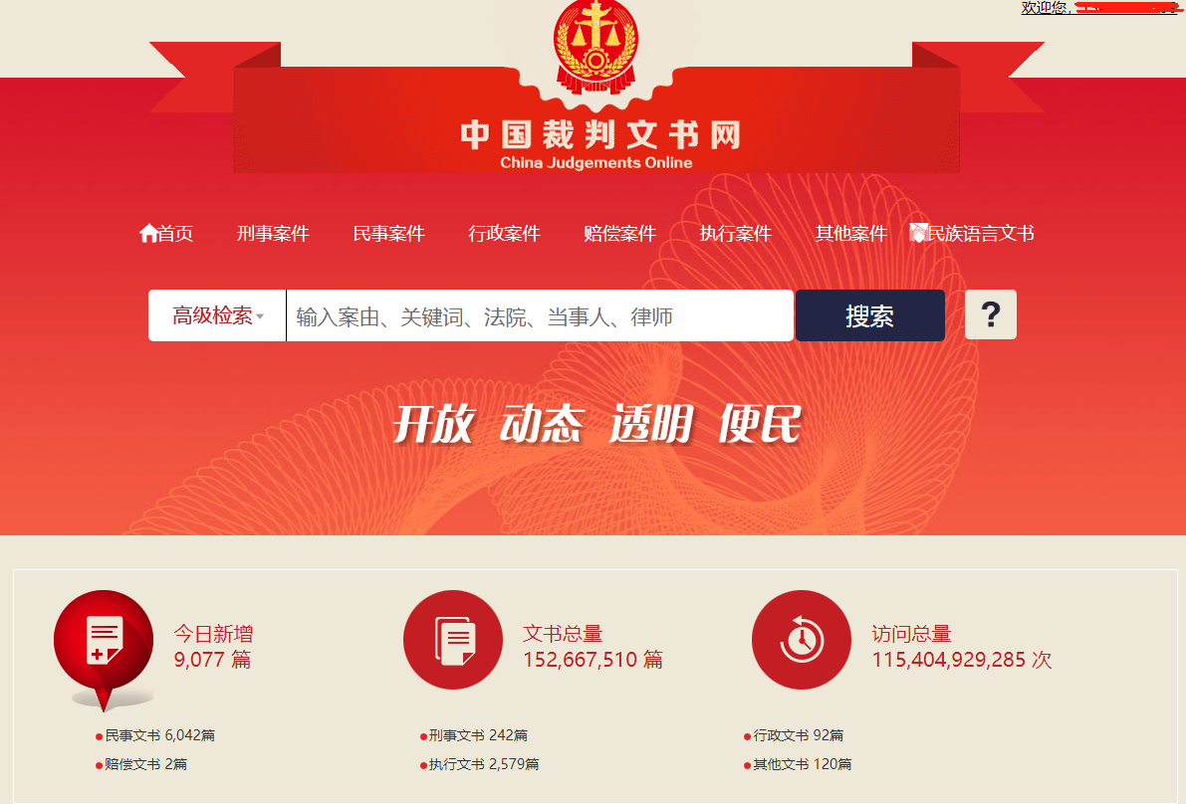
第2步：点击“高级检索”，“当事人”为供应商名称或供应商法定代表人，“全文”为“行贿罪”，“裁判日期”不得少于近三年（自招标文件发布之日起前三年，多于三年或不选裁判日期均可）。
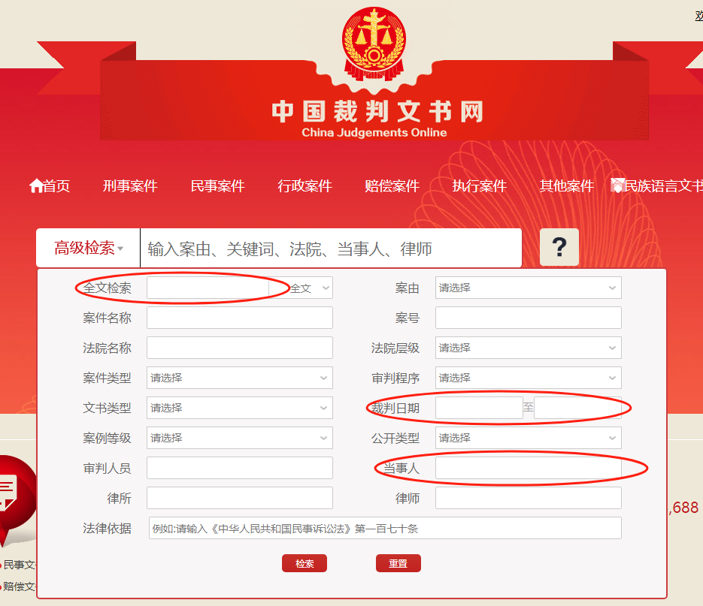
国家企业信用信息公示系统网站截图
第1步：打开系统首页。
第2步：空白处输入供应商名称并点击“查询”。
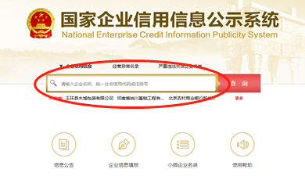
第3步：点击选择供应商名称。
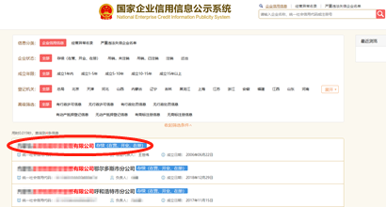

第4步：选择“列入经营异常名录信息”，截取当前页面，显示“暂无列入经营异常名录信息”，即可报名。
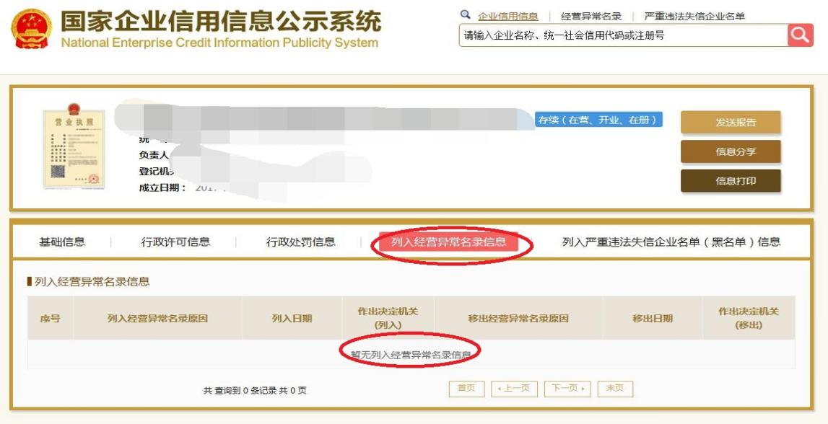
第5步：选择“列入严重违法失信企业名单（黑名单）信息”，截取当前页面，显示“暂无列入严重违法失信企业名单（黑名单）信息”即可报名。
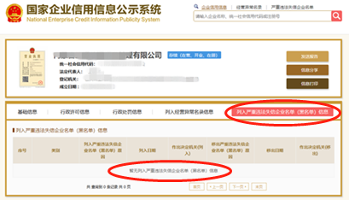

附件四：
《投标真实性承诺书》

内蒙古电力（集团）有限责任公司锡林郭勒超高压供电分公司：
我公司参与贵公司组织采购的 （项目名称），我公司承诺所提交的报名待审查材料、投标文件表述、投标文件内容是真实有效的。如有不实，则违反“诚实信用”原则，我公司承担由此引发的所有责任。

投标人： （盖单位章）
法定代表人或其委托代理人： （签字）
地址：
电话：
年 月 日

附件四：
异议书
致： （异议对象单位名称）
我公司依法参与了贵公司（局）于 年 月 日组织的项目名称为 ，采购编号为： ，标段名称(标段号)： 的采购活动，该项目目前正处于： 。现我公司对 提出异议。
一、被异议人
.......
....... 。
二、异议事项
.......
....... 。
三、请求及主张
.......
....... 。
四、法律依据、线索及相关材料
.......
....... 。
五、真实性承诺
....... 。
异议人：
联系电话：
联系地址：
附件：1、异议授权书
2、营业执照复印件（加盖公章）

